МИНИСТЕРСТВО ОБРАЗОВАНИЯ И НАУКИ ХАБАРОВСКОГО КРАЯ
краевое государственное автономное профессиональное образовательное учреждение «Хабаровский технологический колледж»



МЕТОДИЧЕСКАЯ РАЗРАБОТКА ВНЕАУДИТОРНЫХ МЕРОПРИЯТИЙ
УСТНЫЕ ЖУРНАЛЫ «ТРУДНЫЕ ДОРОГИ ПОБЕДЫ»

Хабаровск
2024 г.

Данное методическая разработка содержит рекомендации по подготовке и проведению внеаудиторных мероприятий, посвященных Московской и Сталинградской битвам Великой Отечественной войны 1941-1945 гг. В приложении даны мультимедийное и музыкальное сопровождение устных журналов, фотоматериалы. Данная методическая разработка предназначена для преподавателей и кураторов.

Организация-разработчик:
КГА ПОУ ХТК
Разработчик:
Ильченко С.Н., преподаватель дисциплины «История», высшая категория
(ФИО должность, квалификационная категория)

СОДЕРЖАНИЕ
- Аннотация | 3
- Введение | 5
- Цель, задачи | 6
- Организационные основы проведения | 7
- Оборудование | 8
- Сценарий «Битва за Москву» | 9
- Сценарий «Сталинградская битва» | 21
- Литература | 36
Приложения | 38

1. Аннотация
Настоящая методическая разработка содержит рекомендации по подготовке и проведению внеаудиторных мероприятий, посвященных Московской и Сталинградской битвам Великой Отечественной войны 1941-1945 гг. В приложении даны мультимедийное и музыкальное сопровождение устных журналов, фотоматериалы. Методическая разработка предназначена для преподавателей колледжа. Устные журналы знакомят обучающихся с героическими событиями двух сражений Великой Отечественной войны – Московской и Сталинградской битв, способствуют формированию ценностного отношения к историческому прошлому нашей страны и приобщению к духовному наследию Великой Победы. Кроме того, проведение устных журналов позволяет выявить активных, наиболее артистичных обучающихся. Представленная методическая разработка может быть использована как для проведения внеаудиторных занятий, классных часов, так и на учебных занятиях по дисциплине «История».

2. Введение
Большое внимание в процессе воспитания уделяется формированию личности, обладающей качествами гражданина - патриота. Патриотизм является основой становления личности. Главная цель патриотического воспитания - формирование высокой гражданской и социальной активности людей, прежде всего молодежи.
Каждая историческая ситуация по-своему отражается на патриотическом мировосприятии. Сегодня это чувство каждого из нас повергается серьезным испытаниям. Изменилось наше Отечество, пересматривается и переписывается его прошлое, тревожит настоящее и настораживает своей неопределенностью будущее. Патриотические чувства должны быть сопряжены с уважением к народам других стран, оно не может быть холодным, безразличным.
Патриотизм не может быть каким-то приземленным. Здесь должны быть и память о поле Куликовом, и о ярких страницах Великой Отечественной войны. Все это формирует сильную личность, а такая личность на пути к великой цели может сломать любые барьеры. Сильные не путаются ногами в паутине времени. Еще А.С. Пушкин считал - неуважение к предкам есть первый признак дикости и безнравственности.
Проведение мероприятий в форме «устного журнала»- позволяет охватить большой фактический материал периода Великой Отечественной войны, в ходе которого обучающимся предлагается уяснить значимость каждого из сражений Великой Отечественной войны, кроме того, здесь обучающиеся отрабатывают навыки выразительного чтения стихотворных произведений, вырабатывают чувство сопереживания, отрабатывают умение слушать окружающих. Форма организации мероприятия в виде «устного журнала» очень актуальна на сегодняшний день, т. к. помогает подробно изучить огромный объем информации и преподносит ее доступным обучающимся языком.
Комплексность воздействия на обучающихся достигается сбалансированным воздействием информации, иллюстративного материла, просмотром художественных и документальных фильмов, исполнением музыкальных произведений.
Битва за Москву, победа под Сталинградом имели грандиозные последствия для Красной Армии, советских солдат и офицеров, для всей страны. В ходе этих сражений идеи чести, свободы, патриотизма, любви к Родине слились в единое целое с противоречивым русским национальным характером, идеологией коллективизма и стали новым, реальным мироощущением десятков и сотен тысяч защитников Родины. Этому мироощущению соответствовал феномен Победителя, сформировавшийся в кровопролитных боях и пробудивший непобедимый дух воина-освободителя.

3. Цель и задачи
Целью устных журналов является содействие формированию менталитета молодежи: понимающей, принимающей, разделяющей и сохраняющей историю и ценности своей Родины, вовлеченной в проблемы общественного развития, способной к жизнедеятельности в изменяющемся мире, преодолению вызовов истории и современности, готовой к саморазвитию и самореализации на благо Отечества.
Задачи, решаемые при подготовке и проведении устных журналов:
- расширение и углубление представлений обучающихся о всемирно-историческом значении и величии роли Московской и Сталинградской битв в сохранении и развитии мировой цивилизации;
- формирование у молодежи культуры «прочтения» наследия Великой Отечественной войны, потребности обращаться к урокам прошлого;
- содействие межпоколенческой консолидации общества в деле духовного, политического и экономического возрождения России;
- понимание, принятие и сохранений в настоящем и будущем идей, идеалов, ценностей, традиций, культурно-нравственных ориентиров, проявившихся в годы Великой Отечественной войны;
– военно-патриотическое воспитание на основе подвига советского народа в Великой Отечественной войне, примеров выполнения священного долга по защите Родины, образов героизма и самоотверженности;
– раскрытие форм и граней единства прошлого, настоящего и будущего России, обеспечение преемственности духовных, культурных и боевых традиций нашего народа и его Вооруженных Сил;
– формирование социальной ответственности у молодежи за прошлое, настоящее и будущее России.

4. Организационные основы проведения
1. Заранее распределить тексты сценария среди обучающихся, обладающих навыками выразительного чтения, определить ответственных за мультимедийное и музыкальное сопровождение, оформление зала. Провести необходимое количество репетиций до степени абсолютной согласованности действий всех участников мероприятия.
2. Непосредственно перед мероприятием необходимо проверить уровень подготовленности всех участников и ответственных за свои участки, внести последние коррективы.
3. Назначить ответственных: за встречу гостей, за организацию гардероба (при необходимости) и размещение зрителей в зале или аудитории. До начала мероприятия в зале транслируются песни военных лет.
4. Необходимо четко соблюдать регламент проведения устного журнала.
5. Четкая, слаженная работа всех участников организации мероприятия позволит провести его на высоком уровне.
6. Необходимо по ходу действия следить за реакцией аудитории и по возможности вносить коррективы в сценарий.
7. Проводить гостей так же важно, как и встретить.
8. После проведения устного журнала необходимо проанализировать его ход и итоги. В процессе анализа необходимо дать оценку эффективности работы всех организаторов, оценить само событие: успешное, среднее и провальное. Отследив все этапы подготовки и проведения мероприятия, выявить все сильные и слабые места, выработать рекомендации для использования положительного опыта в дальнейшем.

5. Оборудование:
- тексты сценария и планшеты для чтецов;
- презентация (мультимедийное сопровождение);
- музыкальное сопровождение;
- техническое оборудование (компьютер, проектор, экран);
- аудио-аппаратура.

6. Сценарий «Битва за Москву»

Вступительное слово преподавателя.
На экране – клип группы «Легион» «Смерти нет!», звук – песня С.Иванова «Если мы о войне забываем».

Война… мы знаем о ней понаслышке: по фильмам и книгам, по рассказам ветеранов. Мы знаем, что она еще где-то есть.

Задумайтесь! Как это страшно – один народ убивает другой! Человек убивает человека. Изощряется в пытках, изобретает оружие, унижает и унижается. Ради чего? По какому праву?

22 июня 1941 года. Страшная дата. (звуки взрывов)
День, когда для миллионной страны рухнули все планы на будущее – каникулы, экзамены, отпуска, свадьбы. Вся жизнь перевернулась.
Все поникло, ушло куда-то в прошлое, перед зловещим словом Война.

Год 41-ый, теплый день июня.
Спокойно спят в своих домах ребята.
Ложились спать простыми пацанами,
Проснулись – и война! Они уже солдаты!

Уже 22 июня земля гудела под гусеницами танков, рвалась снарядами, прошивалась автоматными очередями. Начался отсчет 1418 кровавых дней Великой Отечественной войны.

Германия начала войну против нашей страны. Гитлер хотел истребить большую часть народов, проживающих на территории Советского Союза, а оставшихся превратить в рабов. Он заявлял: «Я имею право уничтожить миллионы людей низшей расы, которая размножается, как черви…»

Он велел, чтоб разгромили,
Растоптали и сожгли
Все, что дружно мы хранили,
Пуще глаза берегли. (Звучит первая строка «Священной войны»)
Страна поднялась. Встали все, кто мог держать в руках оружие, кто мог защищать Родину.

Превосходство германской армии было огромно! Напав неожиданно, фашисты имели преимущество и во времени, и в технике. Гитлер рассчитывал на быструю войну, а мы не были к ней готовы. Поэтому уже через три месяца враг стоял у стен Москвы.

Битва за Москву – одно из крупнейших сражений Великой Отечественной войны. Она проходила с сентября 1941 года по апрель 1942 года. Гитлеровское командование считало Москву одним из важнейших стратегических объектов, который немецкие войска стремились захватить любыми средствами. Здесь в зимних лесах Подмосковья решилась судьба нашего Отечества и народа.
На нас шла самая боеспособная в мире армия, которая уже покорила Европу.

6 сентября 1941 года Гитлер утвердил план, получивший название «Тайфун». Этим названием подчеркивалась сокрушительная сила готовящегося натиска. К этому времени Гитлер сосредоточил на московском направлении почти половину своих вооруженных сил, воевавших на советско-германском фронте.

С захватом Москвы фашисты связывали окончание войны. В специальном обращении к солдатам подчеркивалось: «Солдаты! Перед вами Москва! За два года все столицы склонились перед вами, вы прошагали по улицам лучших городов. Осталась Москва. Заставьте ее склониться, покажите ей силу вашего оружия, пройдите по ее площадям. Москва – это конец войны. Москва – это отдых».

Фашисты мечтали расправиться со столицей. Гитлер заявил, что город должен быть окружен так, чтобы ни один русский солдат, ни один житель – будь то мужчины, женщины или дети – не могли покинуть город. Имея неоспоримое превосходство в силах и средствах, враг рассчитывал на успех.

В сентябре началось наступление на Москву. План «Тайфун» предполагал взятие города в кольцо. Население подлежало полному истреблению. Гитлер планировал перезимовать в Москве, а весной двинуться дальше на восток.

А что же наша Москва? Ее сначала хотели взорвать, потом затопить, превратив в гигантское озеро. А в честь немецкого оружия на берегу должна была встать гордая стена из красного гранита, которая бы венчала волю победителя и приводила в трепет народы. Многое тонны камня были доставлены из Германии под Москву для этой цели.
Но советский народ распорядился по-своему!

От бескрайней равнины сибирской
До полесских лесов и болот
Поднимался народ богатырский,
Наш великий и славный народ!
Выходил он свободный и правый,
Отвечая войной на войну,
Постоять за родную державу.
За могучую нашу Москву!
Фоном музыка «Москва в осаде».
И вот наступили самые грозные и тяжелые дни войны. 13-го октября начались ожесточенные бои под Москвой. 20-го октября в столице было введено осадное положение. Москва приобрела облик военного города: улицы пересекли ряды «ежей» и других противотанковых заграждений. Старики, женщины и дети роют окопы, противотанковые рвы под градом пуль и взрывами снарядов. На заводах подростки днями и ночами делают снаряды и оружие для армии.

Витрины магазинов и окна первых этажей были заложены мешками с песком. В небе можно было увидеть аэростаты с натянутой между ними сеткой, в которой запутывались фашистские самолеты. Часто слышны звуки воздушной тревоги. Люди спускаются в бомбоубежища, которыми служили станции метро.
Многие памятники культуры были замаскированы под жилые дома или вообще сельскую местность, например Большой театр и Мавзолей. Темной краской были покрыты золотые купола храмов и соборов, закрыты рубиновые звезды на башнях Кремля, так как фашистские самолеты регулярно бомбили город. Для этой цели немецкое командование выделило 1200 бомбардировщиков.

А город погрузился в сумрак.
Прекрасный город опустел.
Задернуты на окнах шторы,
Вновь ожидают артобстрел.
И страх, и паника, и ужас…
Представить это трудно нам.
Неужто отдадут столицу
На поругание врагам?

Как потом подсчитали, из ста немецких самолетов, рвавшихся к Москве, долетали только два или три. На ближних подступах их встречала сложная завеса огня зенитчиков, а на дальних – колонны бомбардировщиков рассеивались нашими отважными летчиками-истребителями.

На весь мир прозвучало тогда имя московского летчика Виктора Талалихина. В ночном бою он таранил фашистский бомбардировщик, несший к столице смертоносный груз. Это был первый в мире ночной таран! Виктору Талалихину было присвоено звание Героя Советского Союза. А всего на подступах к Москве летчики совершили 25 таранов.

Тогда фашисты решили применить свой трюк, который так удался на бомбежке Лондона. К стабилизаторам зажигательных бомб они стали крепить детонаторы, чтобы те взрывались от прикосновения человека. Когда в Лондоне при тушении пожаров стали гибнуть люди, «зажигалки» не трогали, оставляя их догорать там, где они упали. И город запылал… А москвичи не сдались. К удивлению всего мира, они научились гасить коварные бомбы, смело хватая их длинными щипцами и сбрасывая с крыш. Они сберегли почти все свои дома.

Здесь каждый дом стоит как дот,
И тянутся во мгле
Зенитки с крыши в небосвод,
Как шпили на Кремле.
На окнах белые кресты
Мелькают второпях,-
Такой же крест поставишь ты,
Москва, на всех врагах.

Сжимается кольцо вокруг Москвы. Но город готов отражать атаки врага. На защиту Москвы идут и стар и млад: студенты, музыканты, учителя, журналисты, актеры. Идут те, кого по причине здоровья или по возрасту не взяли в действующую армию. На защиту города формируют Народное ополчение. Каждый район – свою дивизию. Всего в 1941 году в Москве было сформировано 16 дивизий народного ополчения. Они насчитывали 160 тысяч человек.

Закончено срочное обученье.
По мокрым колосьям несжатой ржи
Выходит народное ополченье
На подмосковные рубежи.
Дождь шелестит по осенним рощам,
Суглинок чавкает под ногой.
Есть высшая правда в порыве общем,
И штатские люди идут в огонь.
В очках, неуклюжи, сутуловаты,
Обмотки вкривь, и пилотки вкось.
Но всею душою они солдаты,
Коль в руки оружие взять пришлось.

В такие добровольческие части вступали целыми семьями. Был боевой дух, а вот оружия зачастую не было. Его добывали в бою. Многие из ополченческих дивизий так воевали, что получали гвардейские знамена, и, начав войну в Подмосковье, закончили ее в Кенигсберге, Берлине, Праге.

А пока немецкие войска рвутся к Москве. В конце октября на их пути встали курсанты Подольского Артиллерийского и Пехотного училищ. Встали, чтобы ценой собственных жизней отстоять столицу.
Фоном музыка «Спят мальчишки…»
Спят мальчишки в сиянии звезд.
Им семнадцать! Навечно семнадцать.
Им не встать из-под белых берез,
Из-под алых рябин не подняться.
Своей юности не пожалев,
Ради наших счастливых рассветов,
Под березы легли, не успев
Получить комсомольских билетов.
Шли мальчишки в шинелях до пят
На врага, под огонь бронебойный
Не забудьте же этих ребят,
Будьте этих мальчишек достойны.

Наши воины сражались за каждую пядь земли. Осуществляя намеченный план, фашисты рвались вперед, ведь Гитлер обещал 7 ноября 1941 года дать парад на Красной площади. По железной дороге из ставки уже шли два вагона с наградами будущим «победителям».
Фоном марш «Прощание славянки»
И 7 ноября 1941 на Красной площади парад состоялся. Но мимо седых кремлевских стен шли не фашистские, а наши солдаты. С парада – прямо на фронт, ведь враг был в 70-100 км от столицы.

Выла пурга, Москву замела,
У Мавзолея ели коченели.
И шла по Красной площади Война –
Усталая, в простреленной шинели.
То батальоны шли с передовой,
Шли на парад окопные солдаты.
В тревожных небесах аэростаты
Качали удлиненной головой.

Сражения ноября 1941 были особенно тяжелыми. На некоторых участках фашисты подошли к Москве на 25-30 км.
Уже вблизи его войска
Гремят броней стальною.
Уже видна ему Москва
С Кремлевскою стеною.
Уже слова: «Моя Москва»
По-русски враг заучивал…

Но в Москву врага не пустили…
Дивизии, что защищали
Москву от полчища врага,
Стояли намертво, не сделав шагу
Назад к Москве. Туда нельзя!

Немало было подвигов. Всему миру известен подвиг 28 героев – панфиловцев. 16 ноября 1941 у разъезда Дубосеково 28 бойцов остановили вражеские танки. В разгар боя политрук Василий Клочков произнес слова, ставшие знаменитыми на всю страну: «Велика Россия, а отступать некуда – позади Москва!»

С врагом до последнего биться
Вело нас гвардейское знамя –
Последних минут очевидцы
Сомкнитесь березы над нами.
Лети же последняя пуля
И в горло тевтонское впейся.
Бессмертье стоит в карауле,
Когда умирают гвардейцы.

Всем 28 панфиловцам 22 июня 1942 года в годовщину начала Великой Отечественной войны присвоено звание Героя Советского Союза. Их было 28. В живых после боя осталось четверо.

Не надо про доблесть и отвагу.
Слова – всего лишь навсего слова.
Мы здесь стояли. И назад – ни шагу.
Мы здесь лежим. Зато стоит Москва.

У фашистов горела земля под ногами. На оккупированных территориях создавались партизанские отряды, которые не давали покоя врагу ни днем, ни ночью. В один из них в октябре 1941 года вступила восемнадцатилетняя девушка, только что окончившая десятый класс.

Ее звали Зоя Космодемьянская. Девушка добывала секретные сведения, уничтожала фашистов и склады с оружием. При выполнении боевого задания она была схвачена фашистами и 28 ноября 1941 после зверских пыток Зоя была повешена в селе Петрищево на глазах у мирных жителей.

Граждане! Не стойте, не смотрите!
Я живая, - голос мой звучит!
Убивайте их, травите, жгите!
Я умру, но правда победит!
Родина!
Слова звучат, как будто
Это вовсе не в последний раз –
Всех не перевешать, много нас!
Миллионы нас!..

К началу декабря 1941 в ходе ожесточенных боев враг был обескровлен и вынужден перейти к обороне. С востока страны были переброшены свежие дивизии. С 5 декабря начался этап контрнаступления Красной Армии.
Фоном музыка Шостакович Д. «Наступление»
В начале московской зимы
Счастливое катится эхо.
Не враг наступает, а мы,
Все шире пространство успеха.
На карте возникла стрела.
Она, изогнувшись на фланге,
В движенье полки привела,
Нацелила «Илы» и танки.
И южное наше крыло,
Левей оружейницы Тулы,
Взметнулось, удар нанесло,
Противника вспять повернуло.

К апрелю 1942 года германские части были отодвинуты на 100-250 км. Наступление вражеских войск захлебнулось у порога столицы, был сорван немецкий план «молниеносной войны».
За образцовое выполнение боевых задач и проявленные при этом доблесть и мужество, в ходе Московской битвы были награждены:
- Присвоением звания гвардейских – 40 частей и соединений.
- Орденами и медалями – 36 тысяч воинов.
- Присвоением звания Герой Советского Союза – 110 человек.
- Медалью «За оборону Москвы» - более 1 миллиона человек.
- В мае 1965 года Москве было присвоено почетное звание Город-Герой.
Фоном Шуман Р. «Грезы»
Из братской могилы под Крюковом в 1966 году, когда страна отмечала 25-летие разгрома немецких войск под Москвой, был перенесен в Москву прах Неизвестного Солдата, который покоится у стен Кремля в Александровском саду, где сооружен мемориальный комплекс «Могила Неизвестного Солдата».

Куда б ни шел, ни ехал ты
Но здесь остановись.
Могиле этой дорогой
Всем сердцем поклонись.

Имя твое неизвестно. Подвиг твой бессмертен.

Неизвестный солдат… Мы ничего не знаем о нем. Знаем только, что на шапке-ушанке его алела звезда, что землю, на которую он упал, он любил больше всего в жизни, что в час его гибели совершился исторический перелом: наши войска отбросили врага от Москвы и начали свой победоносный путь до Берлина.

Пролетели дни, как полустанки.
Где он, черный сорок первый год.
Кони, атакующие танки,
Над Москвой горящий небосвод.
А снега белы, как маскхалаты,
А снега багровы, как бинты.
Падают безвестные солдаты
Возле безымянной высоты.
Вот уже и не дымится рана,
Исчезает облачко у рта
Только, может быть, не безымянна
Крошечная эта высота?
Не она ль бессмертием зовется?
Новые настали времена.
Глубоки забвения колодцы.
Но не забывается война.

Объявляется минута молчания (метроном).

Многие немецкие генералы основной причиной поражения немецких войск считали суровый климат России. Другие генералы винили во всем грязь и распутицу. Наполеон, загубивший свою 800-тысячную армию, тоже ссылался на русский климат. Но в ту же самую распутицу и холод тысячи и тысячи москвичей копали противотанковые рвы и окопы, устанавливали надолбы, сооружали противотанковые заграждения.

Нет, не дождь и не снег остановили фашистские войска. Миллионная группировка отборных гитлеровских войск разбилась о железную стойкость, мужество и героизм советских воинов, за спинами которых был их народ, их столица, их Родина.

Сегодня мы выражаем глубокую благодарность всем участникам битвы за Москву, оставшихся в живых и склоняем головы перед светлой памятью тех, кто стоял насмерть, но не пропустил врага к сердцу нашей страны, ее столице – Москве. Мы все в неоплатном долгу перед ними!
Песня «Давным-давно была война»
Заключительное слово преподавателя.

7. Сценарий «Сталинградская битва»
На сцене стоит журнальный стол, задрапированный белой тканью (символическое изображение Мамаева кургана), на столе – солдатская каска.
Вступительное слово преподавателя.

Звучит первый куплет песни «На Мамаевом кургане тишина», выходят ведущие.
Поклон земле суровой и прекрасной,
Что вечно будет людям дорога!
Здесь виден новый город – светлый, ясный,
Степная ширь и Волги берега.

Став на земле суровой и прекрасной,
Копнешь песок, а он не желтый весь.
Не золотистый он, а темно-красный,
Как кровь героев, пролитая здесь.

Звенят медали… Алые гвоздики –
На мрамор Памяти от всех Живых!
И русское извечное «Простите…»
На склоне… в Храме Всех Святых…
Фоном звучит музыка «Начало»
Легендарная земля Сталинграда… Обугленная пожарищами, иссеченная металлом, обильно политая кровью. Казалось, никто не воскресит ее. С каждого квадратного метра земли Мамаева кургана было собрано до 1250 осколков мин, снарядов, гранат.

Здесь всего лишь обычные канцелярские скрепки, но их ровно 1250. Вглянитесь, как это много - 1250. И это только на одном квадратном метре…
Две студентки из ладоней высыпают скрепки на стол рядом с каской.

98 % зданий в городе было сожжено и разрушено. Многие иностранные деятели считали, что город не подлежит восстановлению.

Город был практически пуст. В шести городских районах, в которых до войны проживало около полумиллиона человек, на 2 февраля 1943 года насчитывалось полторы тысячи жителей. Жизнь в городе едва теплилась. Люди жили в подвалах, блиндажах, землянках, в развалинах домов.

За 2,5 года после завершения битвы саперами было обезврежено свыше 300 тысяч мин, более миллиона снарядов и свыше 100 тысяч бомб.

Ступая на эту землю, невольно испытываешь священный трепет. Каждый шаг отдается болью, каждая минута обжигает горячим дыханием войны. Ее зловещих следов почти не осталось на возрожденной земле, но она живет в судьбах людей, она смотрит на нас стволами орудий в музеях, длинными списками фамилий на братских могилах.

Сотни тысяч советских воинов проявили беспримерный героизм. Сталинграду было присвоено звание города-героя.
Фоном звучит музыка «Реквием»
От рожденья земля не видала
Ни осады, ни битвы такой.
Содрогалась земля,
И краснели поля,
Все пылало над Волгой-рекой.

В зное заводы, дома, вокзал.
Пыль на крутом берегу.
Голос отчизны ему сказал:
Город не сдай врагу.
Верный присяге русский солдат.
Он защищал Сталинград.

Более двухсот дней и ночей, с 17 июля 1942 года по 2 февраля 1943 года, на территории донских и волжских степей шля тяжелые, кровопролитные бои. По продолжительности и ожесточенности, по количеству участвующих в них людей и боевой техники это была самая крупная и кровопролитная битва в мировой истории.

С обеих сторон в ней участвовало свыше 2 миллионов человек, до 2 тысяч танков, более 2 тысяч самолетов, до 26 тысяч орудий.

Гремят истории колокола,
Взывая к памяти моей,
И в них набаты
Жестоких битв и созиданий даты
И праздники, чья ширь и даль светла.

И позабытый вновь встает рассвет
И кто-то падает сраженный,
И город, артиллерией сожженный,
От дыма черен и от пепла сед.

Они гремят, в них отзвук прежних дней,
Намек, подсказка, предостереженье.
Кто помнит, тот не знает пораженья,
Кто помнит, тот беспамятных сильней.

Выходит студентка в черном, в руках – гвоздики.
Фоном звучит музыка «К Матери»»
Обещал с войны вернуться
Сын родной своей мамане.
Сорок лет почти прождала
На сибирской стороне.
Да недавно повстречала
На Мамаевом кургане:
Третья строчка, пятый столбик
На кровавой той стене.
Я как-то на кургане видел гостью:
Сняв с головы темнеющий платок.
С бугра она взяла две горсти
И завязала в узелок.
Светлел над ней июльский небосклон,
Когда походкой тихой и нестатной.
Она прошла мимо березок, статуй
И замерла у входа в Пантеон.
Ей мальчик помогал, наверно, внук,
Когда она искала имя сына
В том списке долгом, небывало длинном.
И узелок вдруг выскользнул из рук…
Не вскрикнула она, не разрыдалась
И даже не сказала ничего –
Шагнув к стене, щекою к ней прижалась,
Как будто к лбу сыночка своего…
Потом цветы на мрамор положила.
Еще взглянула и еще прочла.
Кулек конфет мальчишкам раздала,
Стояла долго, голову склонив.
И к выходу, усталая, пошла.
И с болью той привычной, постоянной,
Став сразу ниже и слабей,
Еще минуту постояла
У памятника Матери, себе…
Скорбящая мать…
Он только спит на ложе рук,
Что мать вовек не размыкает…
Беззвучен сердца скорбный стук,
Волною время убегает.
(кладет гвоздики возле каски)
Светом любви нашей, нашей скорби, пусть озарятся имена павших. Мы помним и никогда не забудем мужество защитников города-героя Сталинграда. Склоним головы… Минутой молчания почтим память не вернувшихся с войны.
Звучит метроном

К середине лета 1942 года сражения Великой Отечественной войны докатились до берегов Волги. Наступление на юг Советского Союза обеспечило бы Гитлеру контроль над нефтяными месторождениями Кавказа, а также над рекой Волгой – главной транспортной артерией, связывавшей европейскую часть страны с Закавказьем и Средней Азией.

Фоном звучит музыка «Немцы»
Захват Сталинграда был очень важен Гитлеру по нескольким причинам. Это был главный промышленный город на берегах Волги, предприятия которого выпускали военную продукцию (заводы «Красный Октябрь», «Баррикады», «Тракторный»), жизненно важный транспортный маршрут между Каспийским морем и северной Россией.

Захват Сталинграда обеспечил бы безопасность на левом фланге немецких армий, наступающих на Кавказ. Наконец, сам факт, что город носил имя Сталина – главного врага Гитлера, делал захват города выигрышным ходом.

Открытые степному ветру,
Дома разбитые стоят.
На шестьдесят два километра
В длину раскинут Сталинград.
Как будто он по Волге синей
В цепь развернулся, принял бой.
Встал фронтом поперек России –
И всю ее прикрыл собой.

Немецкая армия была всего лишь в нескольких десятках километров от Сталинграда. Гитлер планировал всего за неделю – к 25 июля 1942 года – захватить Сталинград силами отборной, но одной 6 полевой армией Паулюса. Он и подумать не мог, с каким сопротивлением столкнутся его войска!

Фоном звучит музыка «Битва»
17 июля 1942 года стало днем начала Сталинградской битвы. Ожесточенные и кровопролитные бои шли на Сталинградском плацдарме днем и ночью, неумолчно гремели взрывы бомб и снарядов. В чудовищном хаосе огня и раскаленного металла на дыбы вставала сама земля.

23 августа немецкие танки ворвались в Сталинград. Враг бросил на город семь своих лучших дивизий, 500 танков, несколько сот самолетов, более тысячи орудий. Город напоминал сущий ад.

Сталинград – это боль, это муки,
В Сталинграде лишь плач матерей.
Вот берет мать дитя свое в руки
И несется сквозь пули быстрей.
Реки крови и свист пулеметов
Не забудет дитя никогда.
Горы трупов умерших солдатов,
Крики помощи, но в никуда.

За один день противник совершил более 2000 самолетовылетов. Здания рушились, падали стены, плавился асфальт площадей и улиц, коробилось железо. Горели не только здания, горели земля и Волга, поскольку были разрушены резервуары с нефтью. На улицах была такая жара, что загоралась одежда на людях, бежавших в укрытия.

Город был превращен в руины, погибло свыше 40 тысяч мирных жителей. Улицы были засыпаны листовками, в которых немцы уверяли, что сопротивление бесполезно, что дни Сталинграда сочтены.

Следы врага – развалины и пепел.
Здесь все живое выжжено дотла.
Сквозь дым нет солнца в черном небе.
На месте улиц – камни и зола.

К 1 сентября 1942 советское командование могло обеспечить свои войска в Сталинграде только рискованными переправами через Волгу под постоянной бомбардировкой немецкой артиллерии и самолетов. Средняя продолжительность жизни новоприбывшего советского рядового в городе была иногда меньше 24 часов. Посреди развалин уже разрушенного города советская 62-я армия соорудила оборонительные позиции в зданиях и на заводах. Сражение в городе было жестоким и отчаянным. «Ни шагу назад!» - вот был призыв.

Смерть подступила к нему в упор.
Сталью хлестала тьма.
Артиллерист, пехотинец, сапер –
Он не сошел с ума?
Что ему пламя геенны, ад?
Он защищал Сталинград.

В сентябре – октябре 1942 шли уличные бои. Один только вокзал 13 раз переходил из рук в руки. Мамаев курган стал ключевой позицией обороны города. Кто держал вершину кургана в своих руках, то господствовал над округой, так как с его вершины хорошо просматривалась и простреливалась прилегающая территория, переправы через Волгу. Высота переходила из рук в руки несколько раз.

Во время одной из советских контратак на Мамаев курган с целью перехватить его, советские войска потеряли целую дивизию в 10 тысяч человек в один день.

В дни боев, даже зимой, курган чернел как обугленный. После битвы Мамаев курган был назван железным: больше, чем земли, было на его склонах металла.

А еще его называли мертвым курганом, потому, что на его железной земле сгорело все живое. Ни кустиком, ни травинкой не зазеленел Мамаев курган в первую мирную весту.

Нас тысячи здесь полегли,
Ломая фашистский хребет,
Мамаев курган – сын Земли,
Наследник великих побед!

Мамаев курган сорок третьего года,
Где насмерть стояли Отчизны сыны,
Мамаев курган – это память народа,
Мамаев курган – это гордость страны!

А враги рвались к Волге. В октябре войска 62-й армии занимали оборону вдоль правого берега реки в полосе шириной 25 километров, причем на отдельных участках удаление переднего края от берега Волги составляло не более 200 метров.

Хотя в руках противника уже находилась территория 5 районов города из 7, ему так и не удалось овладеть центральной набережной с переправами, через которые в город поступали войска, вооружение, продовольствие, топливо и отправлялись раненые.

Бои шли за каждый квартал, переулок, за каждый дом, за каждый метр земли. В одном доме советские и немецкие подразделения могли занимать разные этажи.

Да, это было так! Железный шквал
Гремел, и бомбы извергали пламя.
Лавину танков Гитлер продвигал.
Орудия стояли меж домами.
И огнеметов злые языки
Лизали дом, пожарищем объятый.
Шел бой на расстоянии руки:
Штыком, кинжалом и ручной гранатой
Сражался воин за кусок стены.
И, если смерть героя настигала,
Он делал шаг вперед. В огне войны
Победа никогда не умирала.

Всемирную известность получили подвиги бойцов «Дома Павлова», удерживавшие его в течение 58 дней. 58 суток – срок больший, чем Германия затратила на захват целых европейских государств. Враг по этому дому наносил удары авиацией, вел артиллерийский и минометный огонь, но 22 бойца под командованием сержанта Якова Павлова не отступили ни на шаг. В боях за «Дом Павлова», гитлеровские войска понесли значительно большие потери, чем при взятии Парижа!

Пусть против нас здесь тысячи орудий.
На каждого – десятки тонн свинца.
Пусть смертны мы, пускай мы только люди,
Но мы верны Отчизне до конца.

Сталинград для немцев представлял своеобразную «мельницу», которая перемалывала сотнями, тысячами немецких солдат и офицеров, уничтожая танки и самолеты. В письмах немецких солдат и офицеров образно и реально описывается обстановка боя в городе: «Сталинград – это ад на земле. Мы атакуем ежедневно. Если нам удастся утром занять 20 метров, вечером русские отбрасывают обратно…»

А вот отрывки из дневника немецкого офицера: « 1 сентября: неужели русские действительно собираются сражаться на самом берегу Волги? Это же безумие… 11 сентября: …безрассудное упрямство… 13 сентября: …дикие звери… 16 сентября: …это не люди, а черти… 27 октября: русские – это не люди, а какие-то железные существа. Они никогда не устают и не боятся огня… 28 октября: …каждый немецкий солдат считает себя обреченным человеком».

К середине ноября 1942 продвижение немецких войск было остановлено на всем фронте. Враг был вынужден окончательно перейти к обороне. Не сумев захватить город, немцы решили отсидеться за своими укреплениями, сохранить за собой захваченную территорию.
Фоном звучит музыка «Наступление»
Но 19 ноября 1942 началось контрнаступление Красной армии в районе Сталинграда. Благодаря мужеству и стойкости советских войск удалось отбросить врага от Сталинграда на 200 километров.

И, наконец, тот день настал,
Который должен был свершиться.
Собрался с силой исполин.
И вспомнив доблесть вековую,
Народ поднялся как один
На смертный бой за Русь святую.
Загрохотало все кругом,
Пошли вперед наши солдаты,
Туда, на запад, день за днем,
Пока не пробил час расплаты.

В окружении оказалось 330 тысяч вражеских солдат и офицеров. Без малого два месяца томились немцы в гигантском кольце окружения. Их косили и голод и холод. Советские зенитчики сбивали фашистские самолеты, пытавшиеся доставить окруженным войскам продовольствие и боеприпасы.

Наш меч сурово покарал
Фашистов в собственной берлоге,
И путь к прозренью показал
Для тех, кто сбился на дороге.

В начале января началась операция по ликвидации окруженной группировки. 2 февраля 1943 года остатки немецких войск сдались в плен. Великая битва на Волге завершилась.

Все наземь, в снег: и ружья и знамена.
Лишь только руки – к небу. От земли.
Я видел – за колонною колонна, -
Я видел, как тогда они брели.
Брели, окоченев и обессилев.
Пространство получив, в конце концов.
Пурга, как возмущенный дух России,
Плевала им неистово в лицо!
Рвала на них платки и одеяла,
Гнала, свистя, с сугроба на сугроб,
Чтоб им, спесивым, «матка, яйки, сало!»
И «матка, млеко!» помнились по гроб!
Они брели, не в силах даже губы
Сомкнуть, чтобы взмолиться: «О, майн гот!»
А из снегов безмолвно, словно трубы
Спаленных хат, на них глядел народ…
О, как дрожалось им, о, как дрожалось
От тех недвижных взглядов: не укор,
И не прощенье, - поздно! – и не жалость
Они читали в них, а приговор
Всему, что было брошено на карту,
Доверено единственно ружью…
Ну что ж! Забыв о доле Бонапарта,
Они теперь изведали свою!

Ведущие выходят из-за кулис с гвоздиками в руках
Фоном звучит музыка «Боевая»
Под Сталинградом советские войска разгромили 5 армий: 2 немецкие,2 румынские и одну итальянскую. Фашистский блок потерял четвертую часть своих сил, действовавших на советско-германском фронте. Общие потери врага убитыми, ранеными, пленными и пропавшими без вести составили около полутора миллионов человек, в связи с чем в Германии впервые за годы войны был объявлен национальный траур.

Победа под Сталинградом – крупнейшее военно-политическое событие второй мировой войны. Оно положило начало коренному перелому в ходе военных действий. Победа советского народа на Волге окончательно развеяла миф о несокрушимости германских войск. С этого момента советское командование прочно овладело стратегической инициативой и удерживало ее до самого окончания войны.

За боевые подвиги под Сталинградом 114 солдат и офицеров удостоены звания Герой Советского Союза. Орденом Ленина награждено 5 воинских соединений, Орденом Красного Знамени – 55 воинских частей. За боевые заслуги преобразованы в гвардейские 5 армий, 12 корпусов, 97 дивизий, более 200 полков и батальонов.

Медалью «За оборону Сталинграда» награждено более 707 тысяч участников битвы. Ордена и медали получили 17550 воинов и 373 ополченца.
Не вернулись из боев под Сталинградом около 1 миллиона наших солдат. Вечная память героям Сталинграда!

Здесь орден мужества надет на грудь земли,
Недаром эта грудь истерзана снарядом.
Со смертью билась жизнь,
И смерть нашли враги,
И побеждала жизнь под Сталинградом.

Во многих странах, в том числе во Франции, Великобритании, Бельгии, именем этой битвы были названы улицы, скверы, площади. Только в Париже имя «Сталинград» носят площадь, бульвар и станция метро. В честь Сталинградской битвы также назван проспект в Брюсселе.

В нашей стране в 1995 году 2 февраля объявлен Днем воинской славы.

Фоном звучит музыка «Финал»
Придет зима, замрет земля,
И ты к Мамаеву кургану
Придешь 2 февраля.
И там, у той заиндевелой,
У той священной высоты
Ты на крыло метели белой
Положишь красные цветы.

И словно в первый раз заметишь,
Каким он был, их ратный путь…
Февраль, февраль… Солдатский месяц,
Пурга в лицо, снега по грудь.
Сто лет пройдет, и сто метелиц,
А мы пред ними все в долгу…
Февраль, февраль… Солдатский месяц,
Горят гвоздики на снегу.

Сколько крови пролито на полях сражений. Не сгладит время горе в наших сердцах. Около 30 миллионов человек наша страна потеряла в Великой Отечественной войне. Язык цифр скуп… но вы все же вслушайтесь и представьте… Если бы мы посвятили каждой жертве по одной минуте молчания, то нам пришлось бы молчать 30 миллионов минут, это 57 с лишним лет поминальных мгновений.

Солдаты Сталинграда. Их подвиг бессмертен. Пройдут годы и десятилетия, но к памятникам войны люди будут приносить цветы и приводить детей. Здесь будут вспоминать тех, кто погиб, защищая вечный огонь жизни. А главным памятником погибшим будет город-герой, город славы, город красоты и молодости – город Волгоград!

Ведущие по очереди кладут цветы у каски и уходят со сцены.
Заключительное слово преподавателя.

8. Литература
- Безыменский Л. Укрощение «Тайфуна». М., 1987.
- Битва под Москвой: Военно-исторический очерк. М.,1989.
- Гроссман В. Жизнь и судьба. - М.: Книжная палата, 1990.
- Гуркин В.В. О людских потерях на советско-германском фронте в 1941 -1945 гг. // Новая и новейшая история. 1992. № 3.
- Ерёменко А. И. Сталинград. - М.: Воен. изд. МО СССР, 1961.
- «И врагу никогда не добиться, / Чтоб склонилась твоя голова...»: методическое пособие по проведению урока 1 сентября 2006 г. М.: МИИО, 2006.
- Исаев А. Сталинград. За Волгой для нас земли нет. - М.: Яуза, 2008.
- Корти Э. Немногие возвратившиеся. Записки офицера итальянского экспедиционного корпуса 1942–1943 гг. - М.: Центрполиграф, 2002.
- Крылов Н. И. Сталинградский рубеж. - М.: Воениздат, 1979.
- Мягков М.Ю. Битва под Москвой в документах группы армий «Центр» // Вторая мировая война. Актуальные проблемы. М., 1995.
- Некрасов В. В окопах Сталинграда. - М.: Русская книга, 1995.
- Николаев И. Единственный (О маршале Жукове в 1941 году - оборона Москвы) // Звезда. 2000. № 5. С. 119-142.
- Сталинград: к 60-летию сражения на Волге. - СПб. - М.: Воениздат, 2002.
- Сталинградская битва. Хроника, факты, люди: в 2 кн. - М.: ОЛМА-ПРЕСС, 2002.
- Сталинградская эпопея. - М.: Звонница, 2000.
- Сталинградская эпопея: сборник. - М.: Наука, 1968.
- Сталинградская эпопея. Материалы НКВД СССР и военной цензуры из Центрального архива ФСБ. - М., 2000.
- Судоплатов П. А. Разведка и Кремль: Записки нежелательного свидетеля. - М., 1996.
- Танковый марш / под ред. М. Ф. Жаркого; МВАА. 3-е изд., перераб. и доп. - СПб., 2012.
- Хаупт В. Сражения группы армий «Центр». М.: Яуза; Эксмо, 2006.
- Холль Э. Когда Волга текла кровью. - М.: Прогресс, 1965.
- Чуйков В. И. Сражение века. - М.: Советская Россия, 1975.
- 100 великих битв. М.,1998

Приложение 1. Фотоотчет об устных журналах (2023 г.)
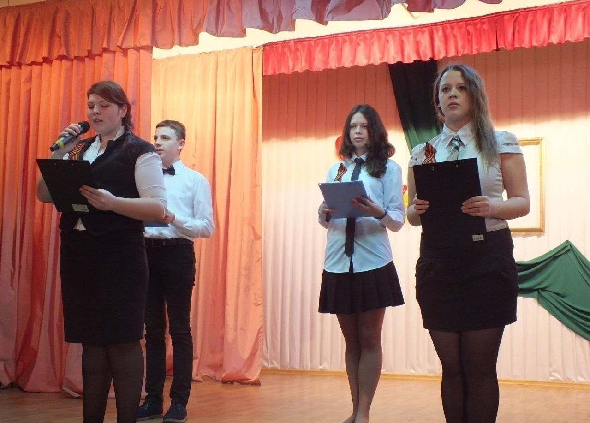
26.02.2023 - «Битва за Москву», 811ПК группа
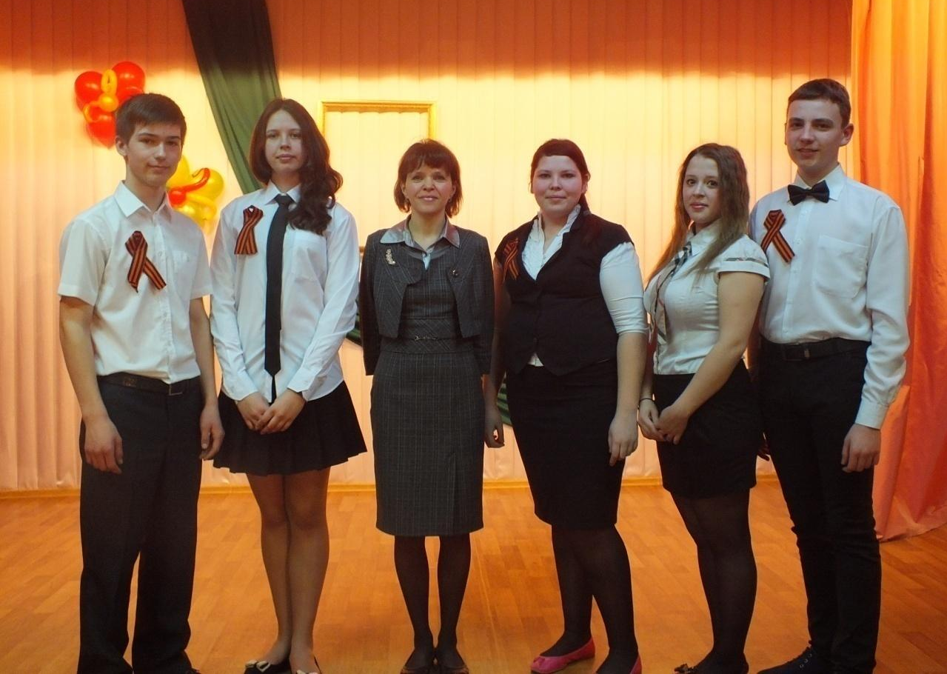

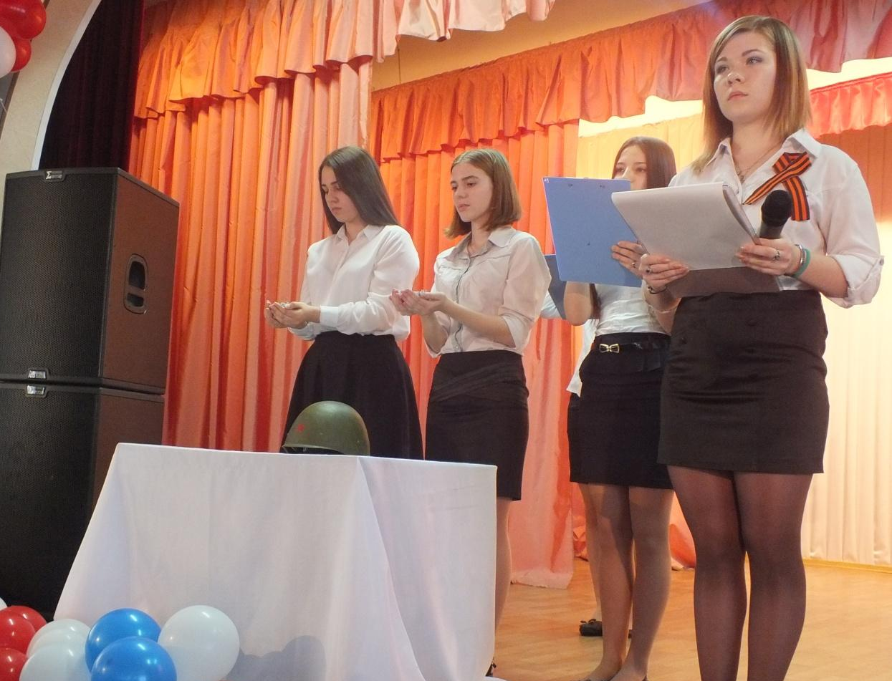
13.03.2023 – «Сталинградская битва», 311, 321 группы


